Лабораторная работа
Измерение деталей с помощью штангенциркуля и микрометра.

Цель: ознакомить учащихся с методикой измерений деталей с помощью штангенциркуля и микрометра.

Задание: измерить валик ступенчатый валик с помощью штангенциркуля и микрометра и дать заключение об его годности.

Инструмент:
1. Штангенциркуль.
2. Микрометр

Объект измерения: валик.

Порядок выполнения работы.
1. По чертежу (см. рисунок 1), на котором указаны номинальные размеры и допуски ступеней валика, с помощью таблицы допусков и посадок, находим предельные размеры ступеней валика.
2. Записываем в форму отчёта характеристику измерительных инструментов (табл. 1).
3. Измеряем валик в сечениях 1, 2, 3 по направлениям 1-1 и II-II с помощью штангенциркуля (см. рисунок 2). Результаты измерений заносим в таблицу 2.
4. Измеряем валик в сечениях 1, 2, 3 по направлениям I-I и II-II с помощью микрометра (см. рисунок 2). Результаты измерений заносим в таблицу 2.
5. Делаем заключение о годности валика.
Примечание: Если валик годный, то все размеры в сечениях 1, 2, 3 по направлениям 1-1 и П-П не должны выходить за предельные размеры. Погрешности формы (овальности, конусность и т. д.) не должны выходить за пределы допуска на изготовление диаметра ступени.
6. Оформить отчёт о работе.

1.Характеристика измерительного инструмента.
№  п/п | Наименование инструмента | Пределы измерения | Цена деления шкалы | Точность измерения | Номер инструмента
1
2

Чертёж детали.
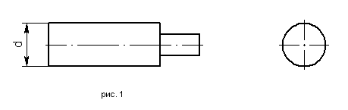

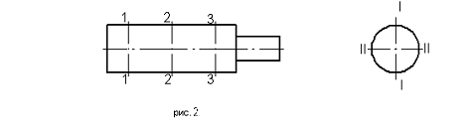Схема измерения детали.

2. Результаты измерения.
Наименов.  инструм. | Обозна-  чение  размера  на  чертеже | Предель-  ные раз-  меры |  | Результаты измерения |  |  |  | Отклонение формы |  |  |  | Заключение о  годности
Наименов.  инструм. | Обозна-  чение  размера  на  чертеже | нб | нм | № сечения |  |  |  | Овальность | Конусность | Бочкообраз. | Вогнутость | Заключение о  годности
 |  |  |  | напрал.  измер. | 1-1 | 2-2 | 3-3
Штанген-  циркуль |  |  |  | 1-1
 |  |  |  | II-II
Микро-  метр |  |  |  | 1-1
 |  |  |  | II-II

Контрольные вопросы:
1. Какие средства измерений входят в число штангенинструментов?
2. Область применения штангенциркулей?
3. Перечислите основные части штангенциркуля.
4. Как проводится отсчет по нониусу?
5. Принцип действия микрометра?
6. Перечислите микрометрические инструменты?
7. Из чего состоит и как работает гладкий микрометр?
8. Основные правила при измерении микрометром?
9. Правила измерения штангенциркулем?

Литература.
1. Нормирование точности / Зайцев С.А., Толстов А.Н., Куранов А.Д. - М.: Академия, 2004.
2. Мягков В.Д. Справочник : Допуски и посадки. В 2-х т. / М.: Машиностроение, 1979.
3. Ганевский Г.М., Гольдин И.И. /Допуски, посадки и технические измерения в машиностроении: Учеб. для нач. проф. образования.- М.: ПрофОбрИздат: ИРПО, 2001. – 288с.: ил

ПРИЛОЖЕНИЕ
Штангенинструменты
Для измерения линейных размеров методом непосредственной оценки служат штангенинструменты. Под этим названием объединяют большую группу инструментов:
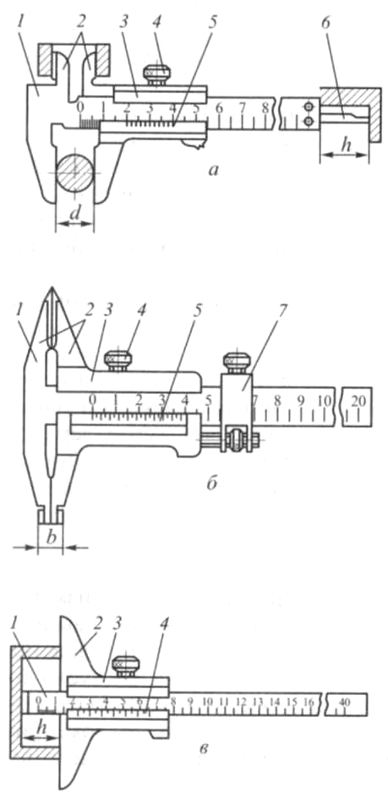
штангенциркули (рис. а, б)

1 - штанга; 2 – губки для измерений (наружных и внутренних); 3 – рамка; 4 – винт для фиксации рамки; 5 – нониус; 6 – линейка глубиномера; 7 – устройство для точного перемещения рамки;
штангенглубиномеры (рис. в)
1 – штанга; 2 – основание; 3 – рамка: 4 – нониус;

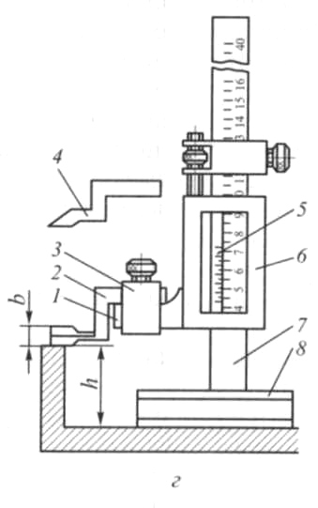
штангенрейсмасы (рис. г) и ряд других штангенинструментов специального назначения

1 – выступ рамки; 2, 4 – измерительные ножки; 3 – держатель измерительной ножки; 5 – нониус; 6 – рамка; 7 – штанга; 8 – основание; d – диаметр измеряемой детали; b – толщина измерительных губок;
h – глубина отверстия или высота уступа

В качестве отсчетного устройства у этих инструментов используется шкала штанги (линейки) с делениями через 1 мм. Отсчет делений по этой шкале производят при помощи нониуса – вспомогательной подвижной шкалы. Нониус – равномерная дополнительная шкала с пределом измерений, равным цене деления основной шкалы. Нониусы бывают двух типов: жесткие и подвижные. Если нулевой штрих нониуса совпадает с нулевым штрихом основной шкалы при плотно сжатых измерительных губках, то это означает, что инструмент правильно установлен в нулевое положение. При перемещении нулевого штриха нониуса между делениями основной шкалы штрихи нониуса будут поочередно совпадать со штрихами основной шкалы. Число десятых и сотых долей миллиметра при отсчете по нониусу равно номеру штриха нониуса, совпавшего со штрихом основной шкалы, умноженному на цену деления нониуса.
Штангенциркули
Штангенциркули предназначены для измерения наружных и внутренних размеров. Выпускают четыре варианта штангенциркулей: ШЦ-I (с двусторонним расположением губок); ШЦТ-I (без губок для внутренних измерений, губки для наружных измерений выполнены из твердого сплава); ШЦ-II и ШЦ-III. Наибольшее распространение получили штангенциркули ШЦ-I и ШЦ-II.
По штанге штангенциркуля ШЦ-I (см. рис.а) перемещается рамка 3 со вспомогательной шкалой (нониусом) 5. Шкала нониуса выполнена непосредственно на рамке, которая может закрепляться в заданном положении при помощи стопорного винта 4. К рамке штанги прикреплена линейка глубиномера 6. Плотное прилегание рамки к штанге обеспечивается пружиной, которая располагается в пазу рамки.
Штангенциркуль ШЦ-II (см. рис. б) имеет двустороннее расположение губок. Так же как и штангенциркуль ШЦ-1 он состоит из штанги 1 с неподвижными губками и рамки 3 с подвижными губками. Одна пара губок 2 предназначена для измерения наружных и внутренних размеров. Вторая пара губок 2 имеет остро заточенные концы и используется для разметки. У штангенциркуля ШЦ-II отсутствует линейка для измерения глубины отверстий, но имеется специальное устройство 7 для точного перемещения рамки по штанге.
Остроконечными губками 2 штангенциркуля можно наносить дуги окружностей при выполнении разметочных работ. Они могут быть также использованы для определения размеров в труднодоступных местах.
Вторая пара губок предназначена для измерения как наружных, так и внутренних размеров. Поверхность губок для измерения наружных размеров плоская, а для измерения внутренних размеров – цилиндрическая. Толщина губок в сомкнутом состоянии составляет обычно 10 мм (указано на подвижной или неподвижной губке). При проведении измерений к показаниям шкалы необходимо прибавить 10 мм (толщину губок).
При измерении штангенциркулем следует проверить:
- плавность перемещения рамки по всей длине штанги;
- плотность прилегания измерительных губок друг к другу (в сведенном положении не должно быть просвета между губками);
- точность совпадения нулевого штриха нониуса с нулевым штрихом шкалы, т.е. правильность установки измерительных губок на ноль;
- точность совпадения торца линейки глубиномера с торцем штанги.
Измерять следует только обработанные детали, чтобы предупредить повреждение измерительных губок. При проведении измерений необходимо точно, без перекосов, сопрягать измерительные плоскости (ребра) измерительных губок с измеряемыми поверхностями детали. При определении размера проверяемой детали следует обращать внимание на указатель точности измерения, выбитый на нониусе штангенциркуля.
Микрометрические инструменты
Микрометрические инструменты широко применяют для контроля наружных и внутренних размеров, глубин пазов и отверстий. Измерение микрометрическими инструментами осуществляется методами непосредственной оценки, т.е. результаты измерений непосредственно считываются со шкалы инструмента. Принцип действия этих инструментов основан на использовании пары винт-гайка, преобразующей вращательное движение винта в поступательное движение его торца (пятки).
К группе микрометрических инструментов относятся:
1) микрометры для измерения наружных размеров,
2) микрометрические нутромеры для измерения диаметров отверстий и ширины пазов,
3) микрометрические глубиномеры для измерения глубины отверстий и пазов и высоты уступов.
Гладкие микрометры МК с пределом измерений 25 мм предназначены для измерения наружных размеров деталей (рис. 1.3.12, а). К основным деталям и узлам гладкого микрометра относятся скоба 1, пятка 2, микровинт 4, стопор 5 винта, стебель 6, барабан 7 и трещотка 8. На стебле б вдоль продольного штриха нанесена основная шкала. Цена деления основной шкалы 0,5 мм, а предел ее измерений – 25 мм. Для удобства отсчета четные штрихи шкалы, имеющие целые значения размера, отложены снизу продольного штриха. На коническом срезе барабана 7 нанесено 50 делений круговой шкалы с ценой деления 0,01 мм.
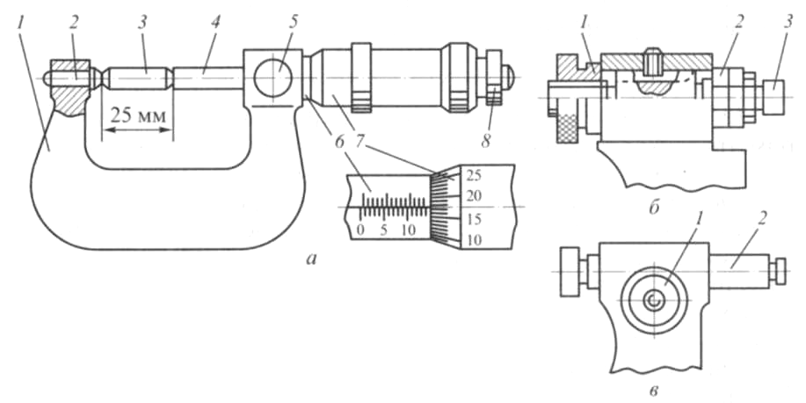
Гладкий микрометр МК:
а – устройство: 1 – скоба; 2 – пятка; 3 – установочная мера; 4 – микровинт; 5 – стопор; 6 – стебель; 7 – барабан; 8 – трещотка;
б – сменная пятка: 1,2 – гайка; 3 – пятка;
в – регулируемая пятка: 1 – фиксатор; 2 – пятка
При измерениях изделия помещают без перекоса между пяткой и микровинтом. Вращая барабан за трещотку до тех пор пока она не начнет проворачиваться, плотно прижимают измерительные поверхности к поверхностям детали.
Пределы измерения микрометров зависят от размера скобы и составляют 0...25; 25...50; 275...300; 300...400; 400...500; 500...600 мм. Микрометры для размеров более 300 мм оснащены сменными (рис. б) или регулируемыми (рис. в) пятками, обеспечивающими диапазон измерений 100 мм. Регулируемые пятки 2 крепятся в заданном положении фиксаторами 1 (см. рис. в), а сменные пятки 3 – гайками 1 и 2 (см. рис. б). Перед измерениями микрометры устанавливают в исходное (нулевое) положение, при котором пятка и микровинт прижаты друг к другу или к поверхности установочных мер 3 (см. рис. а) под действием силы, ограниченной трещоткой.
При измерении микрометром необходимо придерживаться следующих основных правил:
- убедиться в правильности выбора микрометра в зависимости от размера детали (пределы измерения указаны на скобе микрометра);
- проверить плавность вращения микрометрического винта;
- убедиться в точности установки микрометра на ноль (при полном, без просвета, соприкосновении пятки скобы и торца микрометрического винта нулевые штрихи на стебле и конической части барабана должны совпадать, при этом прощелкивает механизм трещотки);
- при измерении прочно удерживать микрометр за скобу, плотно, без перекосов, сопрягая измерительные поверхности микрометpa с поверхностями детали, размер между которыми измеряется, вращать микрометрический винт до прощелкивания механизма трещотки.
Микрометрический глубиномер
Основанием микрометрического глубиномера является поперечина 1, в которую запрессован стебель 4 с основной шкалой и гайкой микрометрического винта. В гайку ввинчивается микрометрический винт, на котором установлен барабан. Вращение винта осуществляется при помощи трещотки или фрикционной передачи (передачи вращательного движения за счет трения двух сопрягаемых поверхностей), которая проворачивается вхолостую, когда измерительное усилие достигает определенной величины.
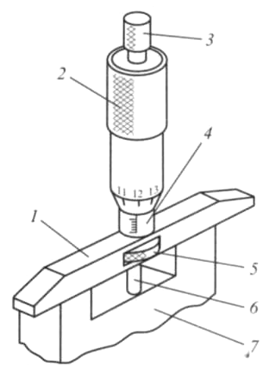
При вращении барабана 2 при помощи трещотки 3 вместе с ним вращается и микрометрический винт, ввинчиваясь в микрометрическую гайку. В торце микровинта выполнено отверстие, в которое вставляют сменные измерительные стержни 6. Микрометрические глубиномеры обеспечивают диапазоны измерений 0...25; 25... 50; 50... 75; 75... 100. Изменение диапазона измерений микрометрического глубиномера осуществляется за счет замены сменных стержней 6.
1 – поперечина; 2 – барабан; 3 – трещотка; 4 – стебель; 5 – стопорный винт; 6 – сменный стержень; 7 – проверяемая деталь
Измерения микрометрическим глубиномером необходимо выполнять в следующей последовательности:
- установить в отверстие микрометрического винта измерительный стержень, длина которого должна соответствовать глубине отверстия;
- установить микрометрический глубиномер на ноль;
- установить основание поперечины на базовую поверхность,
- относительно которой будут производиться измерения, и слегка притереть;
- вращая микрометрический винт, переместить измерительный стержень вниз до упора;
- зафиксировать положение микрометрического винта при помощи стопорного винта 5 и считать размер.
Показания со шкалы микрометра считывают следующим образом:
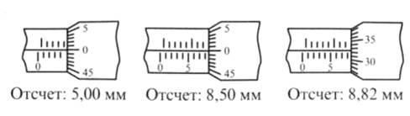
- по основной шкале, расположенной на стебле микрометрической головки, считывают целые миллиметры и половины миллиметров, размер определяют по штриху основной шкалы, видному из-под скоса барабана;
- по круговой шкале барабана определяют сотые доли миллиметра по штриху шкалы барабана, совпадающему с продольным штрихом основной шкалы;
- к показаниям, считанным по основной шкале, прибавляют показания, считанные со шкалы барабана. Полученная сумма и будет являться размером проверяемой детали.

